Департамент образования мэрии г. Ярославля
Сетевое взаимодействие МДОУ «Детский сад № 6, 61, 69, 149»
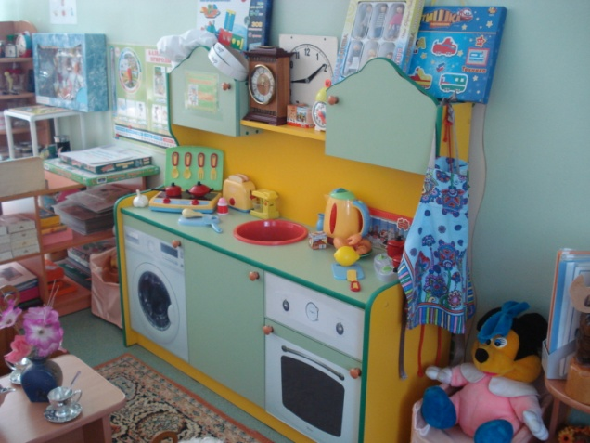

Оснащение и руководство сюжетно-ролевой игрой
Возраст детей 4-5 лет

Название игры | Оснащение
Семья | Кукольная зона оборудуется как квартира с соответствующим оформлением. атрибутика становится меньших размеров и соответственно куклы. Для выполнения роли мамы, бабушки и др. шьётся специальная одежда, определяется место ее хранения. В кукольной зоне появляется компьютер, телефон, музыкальный центр (может быть настоящий на батарейках), семейный альбом обитателей квартиры.
Парикмахерская | Увеличивается количество атрибутов. «Парикмахерская» рассчитывается на большее количество клиентов. Открываются мужской и дамский залы, а также отдел для домашних животных.
Универсам | Продолжается развитие игры «Магазин». Оборудуются специализированные отделы, соответствующие опыту ребенка: о вощи и фрукты, хлеб, молоко, игрушки и др.  Увеличивается количество спецодежды, изготавливаются несколько «касс». Цены рассчитываются от 1 до6 единиц. На фишках, имитирующих деньги, указывается достоинство монет.
Гараж | Изменяется набор машин. Появляются машины специального назначения, уменьшаются размеры машин. Вносится дополнительная атрибутика: линолеумные дорожки с разметкой, светофоры, форма работника ГИБДД, жезл.  Расширяется ремонтная мастерская.  Оборудуются бензозаправка, автобусная остановка и устанавливаются знаки парковки автомашин.
Пароход | Игра разворачивается во второй половине года. Если нет возможности наблюдать настоящий пароход, то для приобретения представлений о транспорте, используются видеосюжеты, отрывки из художественных фильмов.  Атрибутика: складной нос парохода из плотного картона или фанеры, штурвал, бинокли, фуражки и бескозырки, трап для входа на корабль, касса и билеты для пассажиров.
Поликлиника | Создаются условия для исполнения роли медсестры. Увеличивается количество атрибутов, для проведения лечебных процедур: ингаляторы, кварцевые лампы (изготовленные из фонариков), грелки и др.
Стройка | Для развертывания игры «Стройка» изготавливаются платформы на колесиках, чтобы можно было перемещать постройку в удобное место и тем самым сохранять ее в течении нескольких дней.  Оборудуется место хранения строительного материала, который должен быть отсортирован по размеру и цвету. Изготавливаются или приобретаются строительные каски, жилеты.  Должны быть понятные детям чертежи и рисунки построек из материала, который имеется в групповой. Фоновой картиной может быть панорама стройки или башенного крана.
Театр | В дополнение к театру игрушек оборудуется кукольный театр и театр «Бибабо».  Составляется набор декораций, которые можно использовать не только при инсценировке литературных произведений, но и проигрываний разных жизненных ситуаций по инициативе детей.  Дополняется атрибутика костюмов для детей.

Ожидаемые результаты игровых действий | Основные приемы  руководства
- Самостоятельно выбирать игру и свою роль в ней.  - Уметь взаимодействовать с 3-4 партнерами по игре, следуя игровым правилам.  - Самостоятельно создавать замыслы, инициировать свое видение развертывание сюжета.  - Подбирать соответствующие тематике игры атрибуты и дополнять атрибутику игр, используя материалы других сюжетных игр или игрушки.  - Интегрировать сюжетно-ролевую игру с игрой «Стройка».  - Имитировать не столько действия взрослых, но и их социальные отношения (дочка должна слушаться маму, матрос должен выполнять приказы капитана и др.).  - Воспроизводить несложные действия на сюжеты литературных произведений, импровизировать.  - Использовать различные выразительные средства для создания образа (от костюма, декораций до мимики). | - Использовать косвенные методы руководства: просмотр видеоматериалов (как играют дети).  - Обсуждать по желанию детей замысел игры.  - Стимулировать желание детей пригласить воспитателя в игру и дать ему какую-либо роль.  - Расспросить детей, как нужно выполнять эту роль.  - Предоставлять возможность дополнять атрибутикой готовые сюжеты.  - Наблюдать, как дети договариваются об игре и распределяют роли.  - Использовать полученную информацию для коррекции поведения детей в последующих играх.  - Обогащать представления детей о профессиональной деятельности взрослых.  - Обучать детей на специальных занятиях созданию художественных образов, разыгрывая несложные представления по литературным произведениям.  - Учить пользоваться кукольным театром. Закреплять и дополнять представления детей о ключевых содержательных понятиях тематических сюжетно-ролевых игр.  - Готовить атрибутику, если возникает развертывание по инициативе детей новой сюжетно-ролевой игры.  - Стимулировать длительные игры.

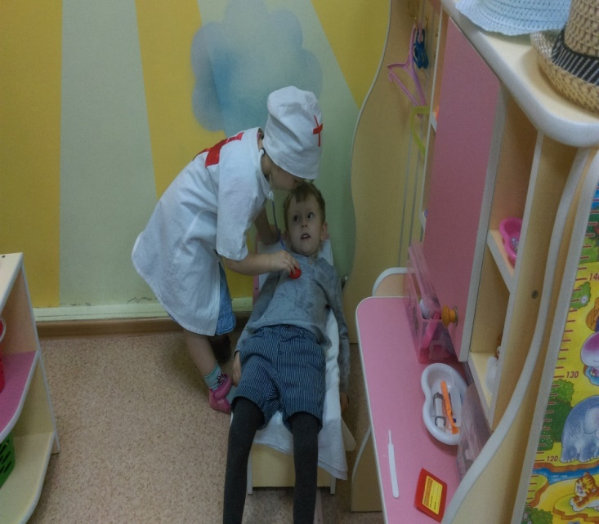
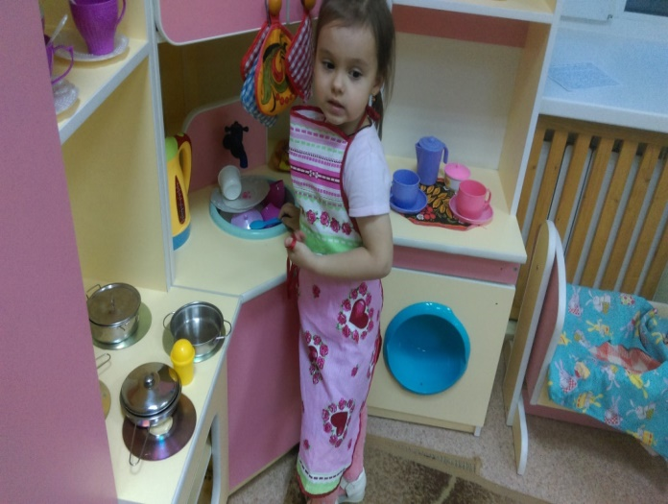
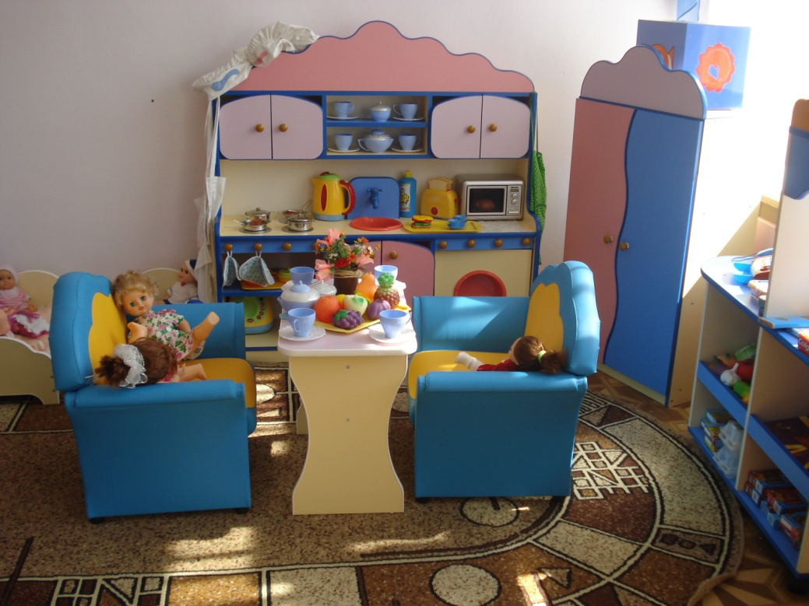
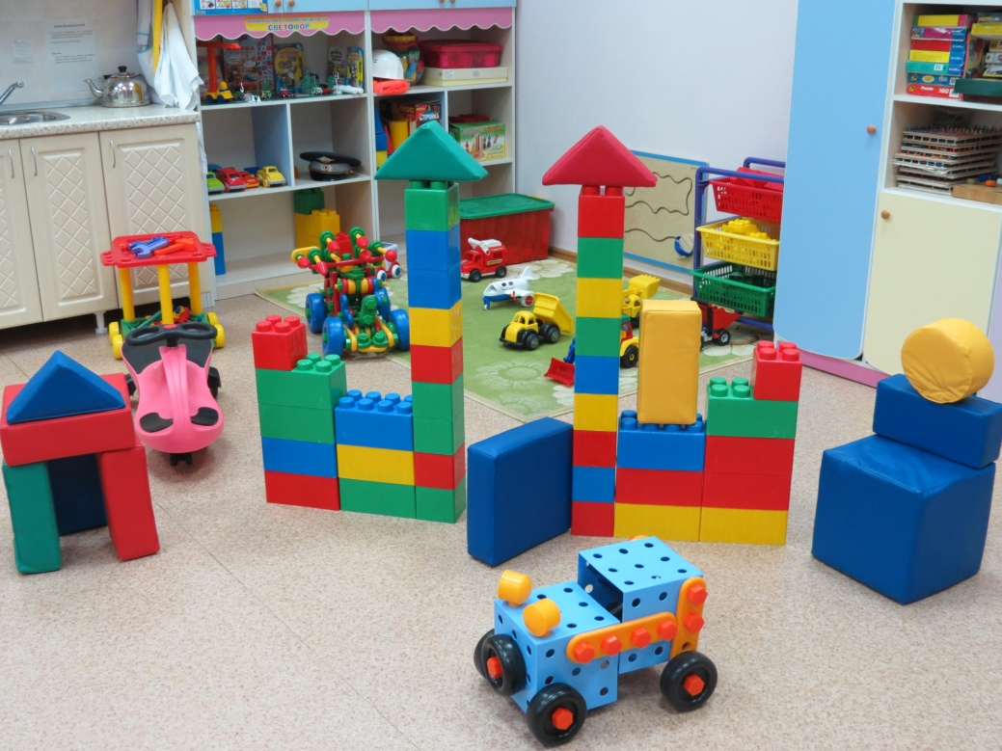
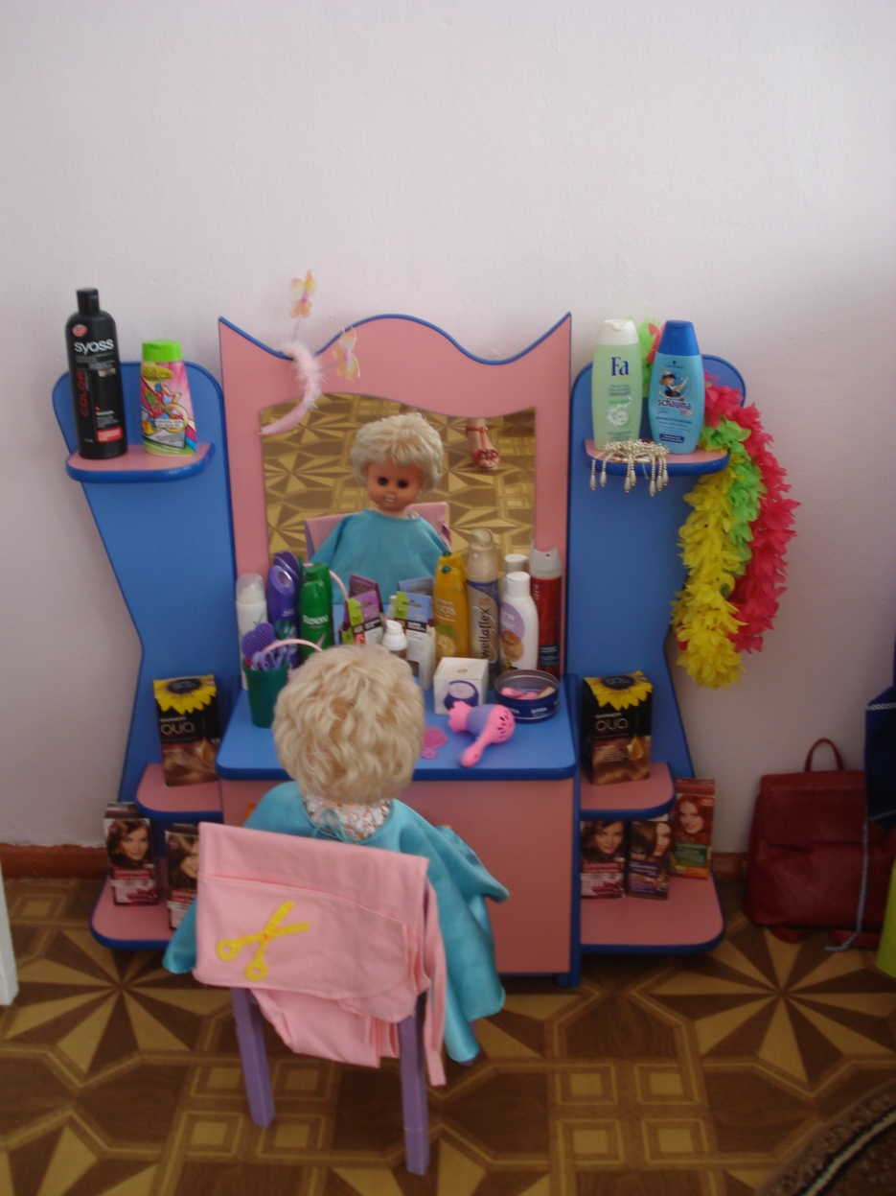

Источник: Алямовская В.Г., Петрова С.Н. Игровая среда развития в группах детского сада в контексте ФГОС дошкольного образования. Практическое пособие для воспитателей.-
М.: Центр дополнительного образования "Восхождение", 2014 - 68с.

